АМБРОЗИЯ ПОЛЫННОЛИСТНАЯ – ОПАСНЫЙ КАРАНТИННЫЙ СОРНЯК
Амброзия полыннолистная – однолетнее сорное растение. Родина амброзии – Северная Америка. Является наиболее распространённым и вредоносным карантинным сорняком Республики Адыгея.

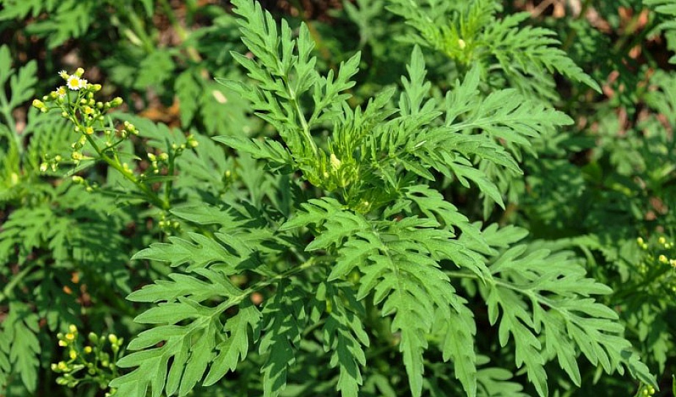
Вредоносность. Вред амброзии в районах массового ее распространения исключительно велик. Она причиняет как биологический, так и технологический ущерб окружающей среде, земледелию. Развивая мощную надземную массу и корневую систему, сильно угнетает культурные растения. Она расходует очень много воды на образование единицы сухого вещества (в среднем в 2 раза больше, чем зерновые колосовые), что приводит к иссушению почвы. Амброзия резко снижает плодородие почвы, вынося из неё большие количества элементов минерального питания растений. Помимо иссушения и истощения почвы, высокорослая и хорошо облиственная амброзия затеняет от солнечного света возделываемые растения, что приводит к резкому снижению, а то и полной потере урожая. На засорённых амброзией полях резко падает производительность сельскохозяйственной техники, ухудшается качество полевых работ и затрудняется уборка урожая. На лугах и пастбищах этот сорняк вытесняет злаково-бобовые травы и резко снижает кормовые качества зелёного корма, сена, так как скот не поедает амброзию из-за содержания в ее листьях горьких эфирных масел.
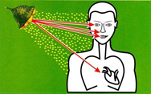
Амброзия полыннолистная — злейший враг здоровья человека. Это растение выделяет ряд эфирных масел, которые вызывают сильнейшие головные боли и скачки артериального давления. Пыльца амброзии сильнейший аллерген, она разносится с ветром на десятки километров, поднимаясь в высоту до 5000 метров. В период цветения амброзии у людей наблюдаются вспышки бронхиальной астмы, а также массовое аллергическое заболевание амброзийный поллиноз со следующими симптомами: повышение температуры, слезотечение, конъюнктивит, ухудшение зрения, в тяжелых случаях – отек легких. Лечение таких заболеваний очень нелегкое и продолжительное. Ежегодно возрастает количество людей, заболевших поллинозом, и самое страшное, что 32 % из них составляют дети. Установлено, что аллергены содержатся также в семенах и листьях амброзии. Они могут вызывать у людей дерматиты.
Меры борьбы. С амброзией полыннолистной необходимо бороться до начала ее цветения, учитывая биологические особенности данного сорняка. Наиболее эффективным методом борьбы в настоящее время является удаление ее с корнем. 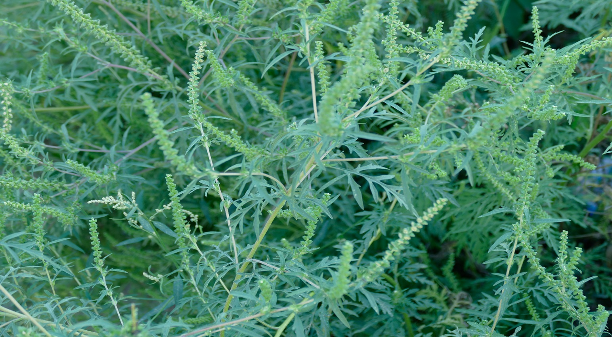
Скашивание, как метод борьбы с амброзией полыннолистной, малоэффективен, так как она отрастает, давая при этом от 5 до 15 новых побегов. В связи с этим данный приём необходимо проводить многократно по мере отрастания побегов, таким образом возможно удастся предупредить цветение амброзии.
На посевах с/х культур агротехнические меры борьбы имеют решающее значение для ликвидации амброзии полыннолистной. Они включают в себя правильное чередование культур в севообороте, обработку почвы, уход за посевами. Хорошо очищает поля от амброзии бессменный (2-3 года) посев озимых зерновых с предшествующей полупаровой обработкой поля. Посевы поздно убираемых пропашных культур – основные источники повторного засорения полей амброзией и поэтому требуют тщательного ухода. Здесь важно своевременно применять весь комплекс агротехнических мероприятий в сочетании с химическими мерами борьбы, а при необходимости и ручную прополку.
Против амброзии полыннолистной эффективны гербициды, рекомендованные для борьбы с однолетними двудольными сорняками, применение которых регламентируется «Государственным каталогом (списком) пестицидов и агрохимикатов, разрешенных к применению на территории Российской Федерации».
Мероприятия, направленные на борьбу с амброзией полыннолистной необходимо проводить своевременно, не допуская ее массового цветения, созревания семян и вторичного заражения земельных участков. Организациям и индивидуальным предпринимателям, имеющим земельные участки, а также жителям Краснодарского края и Республики Адыгея, и особенно, проживающим в частном секторе, не стоит оставаться в стороне от таких важных мероприятий. Кроме того, в соответствии с ч.2 ст.11 Федерального закона от 15 июля 2000 года № 99-ФЗ «О карантине растений» и ч.4 ст.20 Федерального закона от 21 июля 2014 года № 206-ФЗ «О карантине растений» — мероприятия по выявлению карантинных объектов, борьбе с ними, локализации и ликвидации их очагов осуществляются за счет средств и силами землевладельцев (землепользователей). Общественное сознание должно прийти к пониманию того, что люди, допустившие произрастание амброзии, наносят непоправимый вред здоровью всего общества и в том числе своим детям и внукам.

